Мастер-класс для родителей

Подготовила Котлова О.Н. – педагог раннего развития

На тему: «Развитие мелкой моторики рук у детей раннего возраста в домашних условиях»

Цель: Познакомить родителей с играми, приемами, упражнениями, направленными на развитие мелкой моторики для использования в домашних условиях.
Задачи:
- показать различные игры, приемы, виды упражнений для развития мелкой моторики;
- изготовить совместно с родителями дидактическое пособие для детей «Колобок»
Оборудование: подносы с манкой, красная и белая фасоль, макароны разных фракций с отверстиями, стаканчики одноразовые, тарелочки одноразовые, шнурки для нанизывания макарон, прищепки с шаблонами, заготовки к игре «Кто что ест?», «сухой бассейн» с фасолью и мелкими игрушками.

Воспитатель: Добрый вечер, уважаемые родители!
Сегодня наша встреча будет необычная, а тема нашей необычной встречи таиться в отгадках. Послушайте загадки и попробуйте её отгадать.
Пять сыночков у руки,
Добрые все мальчики.
Дружбой славятся они,
И зовут их... ПАЛЬЧИКИ
Одна другой касается —
Хлопок получается. ЛАДОНЬ
Сжали пальцы мы руки -
Получились... КУЛАКИ

Сегодня наша встреча пройдет в форме мастер-класса. Я познакомлю вас с играми, которые помогут вам в домашних условиях развивать мелкую моторику рук вашего ребенка.
Что такое мелкая моторика? Кто-нибудь знает из вас?
ОТВЕТЫ родителей
С научной точки зрения мелкая моторика – это координированные (согласованные, управляемые) движения мелких мышц пальцев и кистей рук.
А развитие мелкой моторики – это развитие мелких мышц пальцев рук.
Речевые и двигательные зоны в коре головного мозга расположены близко друг другу. И поэтому когда мы стимулируем, развиваем мелкие мышцы пальцев рук, происходит возбуждение, и это возбуждение передается и на центры речевой зоны и тем самым способствует развитию речи. Наряду с развитием мелкой моторики развиваются память, внимание, а также словарный запас вашего малыша.
Неспроста с давних пор было принято с раннего возраста учить ребёнка играть со своими пальчиками. Это были такие игры, как «Ладушки», «Сорока-белобока» и т. п. После мытья ручки малыша вытирали полотенцем, как бы массируя каждый пальчик по отдельности.
Начинать развитие мелкой моторики важно с раннего детства. Казалось бы, все замечательно – малыши растут, их ручки с каждым годом должны становиться все более сильными и ловкими, но, к сожалению, само собой не у всех это происходит. Многим детям сложно манипулировать мелкими предметами, они неправильно держат карандаш, пальцы рук у них вялые и неловкие. Как же помочь им добиться необходимой ловкости маленьких пальчиков? Для чего нужно развивать моторику рук у ребенка? (Ответы родителей)
Как мы уже с Вами определили, развитие мелкой моторики способствует развитию речи у детей. Поэтому очень важно уже с самого раннего возраста развивать у ребёнка мелкую моторику. Но просто делать упражнения малышу будет скучно — надо обратить их в интересные и полезные игры.
Существует много способов развития мелкой моторики рук у детей раннего возраста. Один из них – пальчиковые игры, сопровождаемые чтением стихотворений. Это веселые упражнения для пальчиков и ручек. Пальчиковые игры очень эмоциональны, увлекательны для детей, а также полезны для их общего развития. Сейчас я познакомлю вас с некоторыми. Повторяйте за мной.

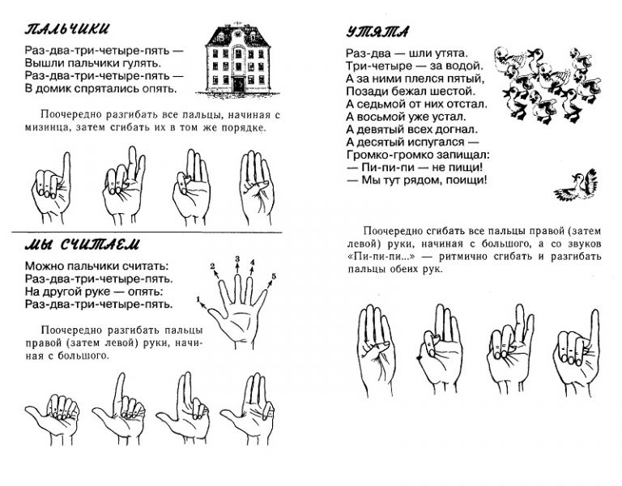
Вот такие небольшие стихи, сопровождаемые движениями пальцев рук, ладоней и кулачков помогают детям не только развить моторику, но и … (что ?- вопрос к родителям). Ну конечно, речь, память.
В эти игры мы играем с детьми в группе. А еще я хочу вам показать, как мы в разных видах деятельности развиваем мелкую моторику рук.
Игры с манкой. Вот еще интересная игра, с которой я хочу вас познакомить. Она очень проста. У каждой хозяйки на кухне есть манка, пшено. На яркий цветной поднос с высокими бортиками насыпаете крупу. Для начала потрогайте её, набирите в кулачок, «посолите», а потом нарисуйте простые рисунки: фигуры, волнистые и прямые линии, солнышко, тучку с дождиком.
Предлагаю родителям поиграть в эту игру.
А как вы думаете, чем эта игра может быть полезна для вашего ребенка? Какие игры еще можно придумать с манкой?
- Пересыпание из одной емкости в другую.
- Насыпание крупы ложкой в сосуд.
- Нахождение предметов в крупе (ищем клад) пальчиками, ложкой, ситечком.
Манка успокаивающе действует на ребенка и способствует развитию воображения. А вы почувствовали этот эффект?

Бусы из макарон. Вот еще одна интересная игра. Вам понадобятся макароны с отверстиями и шнурок. Покажите малышу, как нанизать макароны на шнурок: «Ниточку в дырочку» и дайте ему возможность дальше самому заняться этим непростым занятием. А рядом вы можете делать свои бусы. Предлагаю вам попробовать нанизать макароны. Поверьте, это для детей очень трудно сделать.
Какие варианты игр можно еще придумать с макаронами и что они могут развить или чему могут научить вашего ребенка.
- Выложить дорожку из макарон или геометрическую фигуру.
- Чередование узора.
- Классификация макарон по форме или цвету и размеру.

Игры с фасолью. Я предлагаю вам побыть Золушками и рассортировать фасоль по баночкам. Усложним задачу – будем делать это на скорость.
Игра «Сухой бассейн». Родители ищут игрушки в фасоли и на ощупь определяют, что они нашли.
Если не хочет ребенок кушать кашу, можно ему предложить найти сюрприз после как он её съест. И кашу съели и моторику развили.
Предложите, пожалуйста, свои варианты игр с фасолью. А что мы развиваем у ребенка, играя в эти игры?

- Выкладывание узора, дорожки, геометрических фигур и др.
- Игра «Покорми Колобка» - в прорезь забрасываются фасолинки, как монетки в копилку.

Игры с прищепками. Очень дети любят играть с прищепками. Сегодня я предлагаю и вам поиграть с ними. Эта игра развивает не только моторику, но и творческое воображение. Предлагаю подобрать к картинкам недостающие части в виде прищепок. А что еще, по – вашему мнению, развивается у ребенка в это время?
Я предлагаю Вам вместе сделать для наших детей развивающую игру.

Уважаемые родители, а теперь я предлагаю вам сделать дидактическое пособие «Колобок» своими руками.
Нам понадобится: пластиковые баночки с крышками, фасоль.
Изготовление:
- Берем две пластиковые баночки с крышками.
- На одной из крышек изображаем колобка с помощью аппликации из самоклеящейся пленки.
- Делаем отверстие во рту колобка.
- Во вторую баночку насыпаем фасоль.
Теперь можем поиграть в игру. Фасоль – это витаминки для колобка. Берем по одному семени фасоли (по одной витаминки) и кладем в отверстие.

Заключение:
Дорогие родители! Большое спасибо, что вы приняли активное участие в нашем мероприятии..

